UNIVERSIDADE VIRTUAL DO ESTADO DE SÃO PAULO

Anderson Freires
Clara Gouvea Neves Cruz
Gusthavo Ramos Miguel
Joeli Bezerra Cardoso
Ricardo Martins da Silva
Thiago Oliveira Monte Alves de Araujo

Confeitaria Organizada: Solução Web para Gestão de Pedidos e Estoque

São Paulo - SP
2026
UNIVERSIDADE VIRTUAL DO ESTADO DE SÃO PAULO

Confeitaria Organizada: Solução Web para Gestão de Pedidos e Estoque

Relatório Técnico-Científico apresentado na disciplina de Projeto Integrador para os cursos de Tecnologia da Informação, Ciência de Dados e Engenharia de Computação e da Universidade Virtual do Estado de São Paulo (UNIVESP).

São Paulo - SP
2026

FREIRES, Anderson; CRUZ, Clara Gouvea Neves; MIGUEL, Gusthavo Ramos; CARDOSO, Joeli Bezerra; SILVA, Ricardo Martins da; ARAUJO, Thiago Oliveira Monte Alves de. Confeitaria Organizada: Solução Web para Gestão de Pedidos e Estoque. 15f. Relatório Técnico-Científico. Tecnologia da Informação, Ciência de Dados e Engenharia de Computação – Universidade Virtual do Estado de São Paulo. Tutor: Kenedy Augusto Beer. Polos UniCEU Alvarenga, UniCEU Formosa, UniCEU Jaçanã, UniCEU Navegantes, UniCEU Parque Bristol, UniCEU Rosa da China, 2026.
RESUMO
Este trabalho apresenta o desenvolvimento de um sistema web para apoiar a gestão da confeitaria Doces Delícia no Pote, com foco na organização de pedidos, cadastro de produtos, clientes e usuários. A proposta busca substituir processos manuais e registros dispersos em aplicativos de mensagens por uma solução digital centralizada, favorecendo a rastreabilidade das encomendas, o controle das informações e a eficiência operacional.
O sistema foi desenvolvido utilizando Angular no front-end, Node.js com funções serverless no back-end e PostgreSQL na camada de persistência de dados. A aplicação contempla funcionalidades de autenticação, controle de acesso por perfil de usuário, gerenciamento de pedidos, produtos e clientes, além de recursos voltados à segurança e padronização da interface administrativa.
A modelagem do sistema foi planejada para permitir futura expansão para módulos mais avançados, como controle estruturado de itens dos pedidos e gestão de estoque, embora atualmente os itens das encomendas sejam registrados diretamente nas observações dos pedidos. O desenvolvimento adotou uma abordagem orientada ao usuário, baseada no levantamento de requisitos junto à proprietária do negócio, buscando atender às necessidades reais da rotina operacional da confeitaria. A fundamentação da proposta dialoga com conceitos de design thinking e princípios de engenharia de software voltados à usabilidade, organização e evolução contínua da solução.
Palavras-chave: gestão de pedidos; sistema web; banco de dados; Angular; PostgreSQL; microempreendedorismo.
LISTA DE ILUSTRAÇÕES

FIGURA 1 – TELA INICIAL DA ÁREA PÚBLICA DESTINADA À VISUALIZAÇÃO DE PRODUTOS PELOS CLIENTES ............................................................................. 7
FIGURA 2 – CARD DE PRODUTO COM BOTÃO DE REDIRECIONAMENTO PARA O WHATSAPP ............................................................................................................. 8
FIGURA 3 – RODAPÉ DA APLICAÇÃO CONTENDO INFORMAÇÕES DE CONTATO E ACESSO À ÁREA ADMINISTRATIVA ................................................................. 8
FIGURA 4 – INTERFACE DE LOGIN DO SISTEMA DESENVOLVIDA PARA GARANTIR O ACESSO RESTRITO E SEGURO DE ADMINISTRADORES E OPERADORES ............................................................................................................. 8
FIGURA 5 – INTERFACE INICIAL DA ÁREA ADMINISTRATIVA ....................... 9
FIGURA 6 – INTERFACE DE GERENCIAMENTO DE PEDIDOS DO SISTEMA .............................................................................................................................. 9
FIGURA 7 – FLUXO DE CADASTRO DE NOVO PEDIDO NO SISTEMA ............ 9
FIGURA 8 – MODAL DE EDIÇÃO DE PEDIDOS DO SISTEMA ......................... 10
FIGURA 9 – INTERFACE DE GERENCIAMENTO DE PRODUTOS DO SISTEMA .............................................................................................................................. 10
FIGURA 10 – MODAIS DE CRIAÇÃO E EDIÇÃO DE PRODUTOS DO SISTEMA .............................................................................................................................. 11
FIGURA 11 – INTERFACE DE GERENCIAMENTO DE CLIENTES DO SISTEMA .............................................................................................................................. 11
FIGURA 12 – INTERFACE DE GERENCIAMENTO DE USUÁRIOS DO SISTEMA .............................................................................................................................. 11
FIGURA 13 – INTERFACE DA ÁREA “MINHA CONTA” PARA GERENCIAMENTO DAS INFORMAÇÕES DO USUÁRIO ................................................................. 12
FIGURA 14 – DIAGRAMA ENTIDADE-RELACIONAMENTO APRESENTANDO A ESTRUTURA DO BANCO DE DADOS E AS CONEXÕES ENTRE AS TABELAS DO SISTEMA ............................................................................................................. 12

SUMÁRIO

1 Introdução 6
2 Desenvolvimento 7
2.1 Objetivos 7
2.2 Justificativa e delimitação do problema 7
2.3 Fundamentação teórica 8
2.3.1 Desenvolvimento Front-end com Angular 8
2.3.2 Ambiente Back-end com Node.js 9
2.3.3 Persistência de Dados com PostgreSQL 9
2.4 Metodologia 9
2.5 Resultados preliminares: solução inicial 10
Referências 15

1 Introdução
O microempreendedorismo desempenha papel relevante na geração de renda, na dinamização da economia local e na criação de oportunidades em escala reduzida. Entretanto, muitos micro e pequenos negócios ainda enfrentam desafios de gestão, planejamento e controle, especialmente quando operam com processos informais e sem ferramentas adequadas de organização. Estudos apontam que a falta de saberes gerenciais, a fragilidade no controle financeiro e as dificuldades na administração de vendas e estoque podem comprometer a sobrevivência desses empreendimentos (FIGUEIREDO et al., 2023).
Nesse contexto, iniciativas institucionais vêm destacando a importância da digitalização e da adoção de ferramentas tecnológicas para facilitar a rotina do microempreendedor. O Ministério do Empreendedorismo, da Microempresa e da Empresa de Pequeno Porte, em parceria com a ASSIMPI (Associação Nacional dos Sindicatos da Micro e Pequena Indústria), disponibiliza soluções de gestão voltadas ao MEI, com foco no controle financeiro, na organização das atividades e na formalização do negócio, reforçando a relevância da tecnologia como apoio à administração de pequenos empreendimentos (BRASIL, 2026).
A literatura de engenharia de software também reforça que o desenvolvimento de sistemas deve partir da compreensão dos requisitos e do contexto de uso, para que a solução seja efetivamente aderente às necessidades reais do usuário (SOMMERVILLE, 2011). Essa perspectiva é especialmente importante em projetos voltados a pequenos negócios, nos quais simplicidade, organização e usabilidade são fatores decisivos para a adoção da ferramenta.
É nesse cenário que se insere o presente projeto, desenvolvido a partir da identificação das dificuldades enfrentadas pela confeitaria Doces Delícia no Pote, especialmente quanto ao registro de encomendas, ao acompanhamento de prazos e ao controle de insumos. Atualmente, essas atividades são realizadas de forma manual e dispersa, o que dificulta a centralização das informações e aumenta o risco de falhas operacionais.
O projeto consiste no desenvolvimento de um sistema de gestão denominado “Confeitaria Organizada: Solução Web para Gestão de Pedidos e Estoque”. A solução é implementada como uma aplicação web responsiva, acessível por computadores e dispositivos móveis, permitindo maior flexibilidade no acompanhamento das atividades da confeitaria. A arquitetura do sistema adota o modelo monorepo, reunindo frontend, backend, banco de dados e documentação em um único repositório versionado, favorecendo a organização do desenvolvimento, a integração entre as camadas e a padronização do processo de deploy.
O frontend foi desenvolvido em Angular com TypeScript, utilizando componentes reutilizáveis e organização modular voltada à separação de responsabilidades e manutenção do código. O backend é composto por funções serverless hospedadas na Vercel, implementadas em Node.js, responsáveis pelo processamento das regras de negócio e comunicação com o banco de dados PostgreSQL hospedado em nuvem. A hospedagem da aplicação também é realizada na plataforma Vercel, permitindo integração contínua com o repositório GitHub e automatização dos processos de build e publicação do sistema.
Além disso, a solução contempla recursos voltados à autenticação, controle de acesso por perfil de usuário, responsividade e organização das informações administrativas, buscando oferecer uma experiência acessível e intuitiva para a rotina operacional da confeitaria.
Diante disso, propõe-se o desenvolvimento de um sistema web responsivo capaz de reunir, em uma única plataforma, os dados de clientes, produtos, pedidos e estoque. A solução busca apoiar a gestão cotidiana do negócio, promover maior previsibilidade operacional e reduzir inconsistências decorrentes do uso de registros físicos ou de mensagens espalhadas em aplicativos de comunicação. Assim, o projeto pretende contribuir para a profissionalização da confeitaria, oferecendo uma ferramenta alinhada às suas necessidades reais e ao seu contexto de uso (SOMMERVILLE, 2011).

2 Desenvolvimento

2.1 Objetivos
O objetivo principal deste Projeto Integrador consiste em aplicar os conhecimentos técnicos adquiridos ao longo do curso para desenvolver um sistema web voltado ao apoio da gestão de pequenos negócios no ramo de confeitaria. A solução busca centralizar o registro de pedidos, clientes, produtos e usuários da confeitaria Doces Delícia no Pote, substituindo processos manuais e registros dispersos por uma interface digital estruturada e acessível.
Para alcançar esse objetivo, o projeto estabelece um diálogo contínuo com a proprietária da confeitaria, realizando levantamento de requisitos para compreender as principais dificuldades enfrentadas na rotina administrativa do negócio. A partir desse diagnóstico, foi desenvolvida uma aplicação web responsiva capaz de organizar informações de pedidos, acompanhar prazos de entrega e facilitar o gerenciamento operacional da confeitaria.
No aspecto técnico, o sistema utiliza o framework Angular no desenvolvimento do frontend, proporcionando uma interface modular e baseada em componentes reutilizáveis. O backend foi implementado em Node.js por meio de Vercel Functions, responsáveis pelo processamento das regras de negócio e comunicação com o banco de dados PostgreSQL.
A solução também contempla funcionalidades de autenticação e controle de acesso por perfil de usuário, contribuindo para maior segurança e organização das informações administrativas. Dessa forma, o sistema busca oferecer uma ferramenta prática e alinhada às necessidades reais da confeitaria, promovendo maior eficiência operacional e contribuindo para a profissionalização do negócio.

2.2 Justificativa e delimitação do problema
No contexto do microempreendedorismo, é comum encontrar pequenos negócios que ainda dependem de processos informais para organizar suas atividades administrativas. Na confeitaria parceira deste projeto, grande parte do controle de pedidos, clientes e prazos é realizada por meio de anotações manuais e conversas em aplicativos de mensagens, principalmente no WhatsApp. Esse cenário dificulta a centralização das informações e aumenta o risco de perda de dados, esquecimentos e falhas na comunicação com os clientes.
O problema central não está apenas na ausência de um sistema digital, mas também na dificuldade de manter informações organizadas e acessíveis durante a rotina operacional da confeitaria. A fragmentação dos registros compromete o acompanhamento das encomendas, o controle dos prazos de entrega e a visualização geral das demandas do negócio, tornando a administração mais dependente da memória e da organização individual da empreendedora.
Diante desse contexto, o desenvolvimento do sistema justifica-se como uma alternativa para apoiar a profissionalização da gestão da Doces Delícia no Pote. A proposta busca concentrar, em uma única plataforma, informações relacionadas a clientes, produtos e pedidos, proporcionando maior organização administrativa, melhor acompanhamento das encomendas e mais eficiência na rotina do negócio.
Além disso, a solução pretende reduzir inconsistências causadas pelo uso de registros dispersos, contribuindo para uma gestão mais estruturada e permitindo que a proprietária dedique maior atenção à produção e ao atendimento dos clientes. Dessa forma, o sistema busca atuar como ferramenta de apoio à tomada de decisões e à melhoria dos processos internos da confeitaria.

2.3 Fundamentação teórica
A base teórica deste trabalho fundamenta-se nos princípios do desenvolvimento web moderno, utilizando a separação entre frontend e backend para promover maior organização, escalabilidade e facilidade de manutenção do sistema. A solução proposta adota uma arquitetura web responsiva e modular, baseada em tecnologias amplamente utilizadas no desenvolvimento de aplicações modernas, permitindo integração eficiente entre interface, regras de negócio e persistência de dados.

2.3.1 DESENVOLVIMENTO FRONT-END COM ANGULAR
Para o desenvolvimento da interface do usuário, optou-se pelo Angular, framework de código aberto amplamente utilizado na construção de aplicações web de página única (SPA – Single Page Application). O Angular utiliza TypeScript como linguagem principal, proporcionando maior robustez ao código por meio da tipagem estática e da programação orientada a componentes (FREEMAN, 2018).
A escolha do framework justifica-se pela sua arquitetura modular, que favorece a reutilização de componentes de interface e a separação de responsabilidades dentro da aplicação. Recursos como data binding, injeção de dependência e roteamento também contribuem para a construção de interfaces dinâmicas e organizadas, características importantes em sistemas de gestão que demandam constante atualização das informações exibidas ao usuário.
Além disso, o Angular possibilita a criação de aplicações responsivas e de fácil manutenção, permitindo maior escalabilidade do projeto conforme a evolução das necessidades da confeitaria.

2.3.2 ARQUITETURA SERVERLESS COM NODE.JS E VERCEL FUNCTIONS
A camada responsável pelas regras de negócio e comunicação com o banco de dados foi desenvolvida utilizando Node.js em conjunto com a arquitetura serverless da plataforma Vercel. Diferentemente do modelo tradicional baseado em servidores persistentes, a abordagem serverless executa funções sob demanda, permitindo maior escalabilidade, redução da necessidade de gerenciamento de infraestrutura e simplificação do processo de deploy (BALDINI et al., 2017).
Nesse modelo, cada endpoint da aplicação é implementado como uma função independente, responsável por processar requisições específicas da API, como autenticação, gerenciamento de pedidos, produtos e clientes. O Node.js foi escolhido por oferecer um ambiente de execução JavaScript assíncrono e orientado a eventos, construído sobre o motor V8 do Google Chrome, favorecendo o tratamento eficiente de múltiplas requisições simultâneas (TILKOV; VINOFSKI, 2010).
A utilização de funções serverless também contribui para maior modularização da aplicação, permitindo que cada rota seja implantada e executada de forma independente. Essa abordagem favorece a manutenção do sistema e a integração contínua com a plataforma de hospedagem, além de atender adequadamente às necessidades operacionais de uma aplicação web voltada ao gerenciamento administrativo da confeitaria.

2.3.3 PERSISTÊNCIA DE DADOS COM POSTGRESQL
Para a camada de persistência, utilizou-se o PostgreSQL, um sistema de gerenciamento de banco de dados relacional (SGBDR) de alto desempenho. A escolha de um banco relacional é estratégica para este projeto, dada a necessidade de garantir a consistência entre tabelas de clientes, produtos e pedidos através de chaves estrangeiras. O PostgreSQL destaca-se pelo suporte rigoroso às propriedades ACID (Atomicidade, Consistência, Isolamento e Durabilidade), assegurando que, em caso de falhas, os dados das encomendas da confeitaria não sejam corrompidos. Segundo Silberschatz (2020), a robustez de um SGBD relacional é fundamental para sistemas que lidam com transações financeiras e histórico de estoque, como é o caso do "Sistema Doces Delícia".

2.3.4 ORGANIZAÇÃO E GERENCIAMENTO DO DESENVOLVIMENTO COM TRELLO E KANBAN
Para auxiliar na organização e acompanhamento das atividades do projeto, utilizou-se a plataforma Trello como ferramenta de gerenciamento das tarefas de desenvolvimento. A ferramenta possibilita a criação de quadros colaborativos baseados em listas e cartões, permitindo que as atividades sejam distribuídas, acompanhadas e atualizadas de forma visual e organizada.
A metodologia empregada para o gerenciamento das demandas foi baseada nos princípios do Kanban, abordagem voltada ao controle visual do fluxo de trabalho e à melhoria contínua dos processos. Segundo Anderson (2010), o Kanban busca otimizar a execução das atividades por meio da visualização das etapas do desenvolvimento, permitindo identificar prioridades, gargalos e tarefas em andamento.
No contexto deste projeto, os cartões criados no Trello foram utilizados para representar funcionalidades, correções, melhorias e etapas de documentação do sistema. As tarefas foram organizadas em colunas correspondentes aos estágios do desenvolvimento, como “A Fazer”, “Em Desenvolvimento” e “Concluído”, facilitando o acompanhamento coletivo do progresso do projeto e a distribuição das responsabilidades entre os integrantes da equipe.
A utilização do Trello em conjunto com a metodologia Kanban contribuiu para maior organização do fluxo de desenvolvimento, melhoria da comunicação entre os membros do grupo e acompanhamento contínuo das entregas realizadas ao longo do Projeto Integrador.

2.4 Metodologia
A metodologia aplicada neste projeto fundamenta-se nos princípios do Design Thinking, abordagem orientada à compreensão das necessidades do usuário e à construção de soluções centradas no contexto real de utilização. O processo foi conduzido com base nas etapas de escuta, ideação, desenvolvimento e validação, seguindo a proposta metodológica apresentada pela UNIVESP para os Projetos Integradores.
Inicialmente, foi realizada uma etapa de levantamento de requisitos junto à proprietária da confeitaria Doces Delícia no Pote, buscando compreender as principais dificuldades enfrentadas na rotina administrativa do negócio. Para auxiliar nessa coleta de informações, utilizou-se um questionário estruturado por meio do Google Forms, permitindo identificar problemas relacionados à organização dos pedidos, acompanhamento de prazos, centralização das informações e gestão operacional da confeitaria.
Com base nos dados coletados, iniciou-se a etapa de definição da solução e planejamento técnico do sistema. Nessa fase, foram definidos os requisitos funcionais da aplicação, a arquitetura do projeto e as tecnologias utilizadas no desenvolvimento. O sistema foi estruturado em modelo monorepo no GitHub, integrando frontend, backend, banco de dados e documentação em um único repositório versionado. O frontend foi desenvolvido em Angular com TypeScript, enquanto o backend foi implementado utilizando Node.js com funções serverless hospedadas na plataforma Vercel. Para a persistência de dados, adotou-se o PostgreSQL como sistema gerenciador de banco de dados relacional.
Durante o desenvolvimento, a equipe utilizou a plataforma Trello associada à metodologia Kanban para organização das tarefas, acompanhamento das atividades e distribuição das responsabilidades entre os integrantes do grupo. Os cartões criados no Trello representavam funcionalidades, correções, melhorias e etapas da documentação, organizadas em colunas de progresso para facilitar o acompanhamento contínuo do projeto.
A etapa de implementação contemplou o desenvolvimento gradual das funcionalidades do sistema, incluindo autenticação, controle de acesso, gerenciamento de clientes, produtos e pedidos. Paralelamente, foram realizados testes com dados simulados para validar o funcionamento das funcionalidades e verificar a integração entre frontend, backend e banco de dados.
Por fim, o sistema foi apresentado à proprietária da confeitaria para obtenção de feedback sobre usabilidade, organização das informações e adequação da solução às necessidades do negócio. Esse processo de validação permitiu identificar melhorias e ajustes necessários, contribuindo para o aprimoramento contínuo da aplicação e para o alinhamento da solução ao contexto operacional da confeitaria.

2.5 Resultados preliminares: solução inicial
Até o presente estágio do Projeto Integrador, o grupo consolidou a estrutura técnica e os principais módulos funcionais do sistema Confeitaria Organizada. Um dos primeiros resultados alcançados foi a organização do ambiente de desenvolvimento em um modelo de repositório único no GitHub, permitindo maior controle de versionamento, integração entre as camadas da aplicação e colaboração simultânea entre os integrantes da equipe.
Com a infraestrutura definida, avançou-se na modelagem do banco de dados relacional em PostgreSQL, estruturando entidades voltadas ao gerenciamento de usuários, clientes, produtos e pedidos. Essa organização permitiu estabelecer uma base consistente para armazenamento e manipulação das informações administrativas da confeitaria.
No frontend, foram desenvolvidas interfaces responsivas em Angular voltadas ao gerenciamento de clientes, produtos e pedidos, utilizando componentes reutilizáveis e organização modular. O sistema passou a contar com funcionalidades de autenticação, controle de acesso por perfil de usuário, cadastro e edição de registros, além de mecanismos de confirmação para operações administrativas sensíveis.
Paralelamente, o backend foi implementado utilizando Node.js com funções serverless hospedadas na plataforma Vercel. Foram desenvolvidas rotas de API responsáveis pela autenticação dos usuários e pela comunicação entre a interface da aplicação e o banco de dados, permitindo operações de cadastro, consulta, atualização e exclusão de informações.
Os testes realizados com dados simulados demonstraram a estabilidade da arquitetura adotada e validaram o funcionamento integrado entre frontend, backend e banco de dados. Os resultados obtidos até o momento evidenciam a viabilidade da proposta e a transição gradual do processo manual da confeitaria para uma solução digital centralizada e organizada.
Embora algumas funcionalidades previstas inicialmente, como controle estruturado de itens dos pedidos e gerenciamento de estoque de insumos, ainda estejam em fase de modelagem para futuras evoluções do sistema, a solução atual já atende às principais necessidades administrativas identificadas junto à proprietária da confeitaria, contribuindo para maior organização operacional e melhor acompanhamento das encomendas.
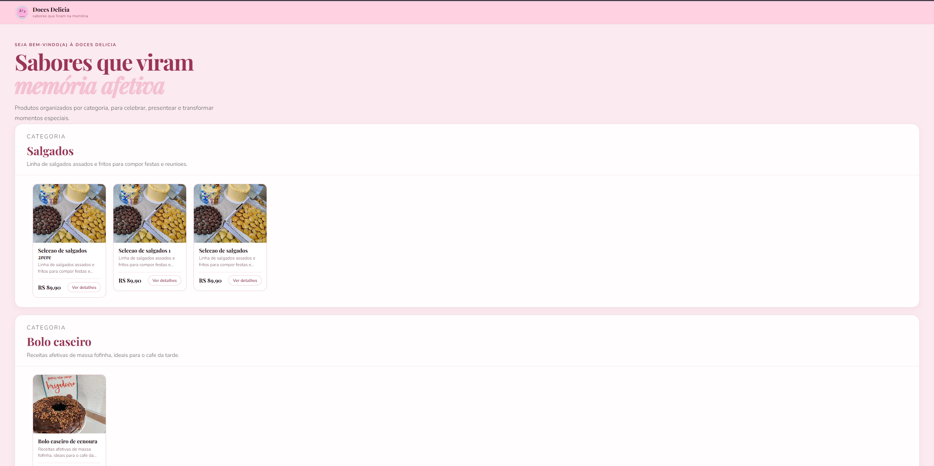 Figura 1 – Tela inicial da área pública destinada à visualização de produtos pelos clientes.
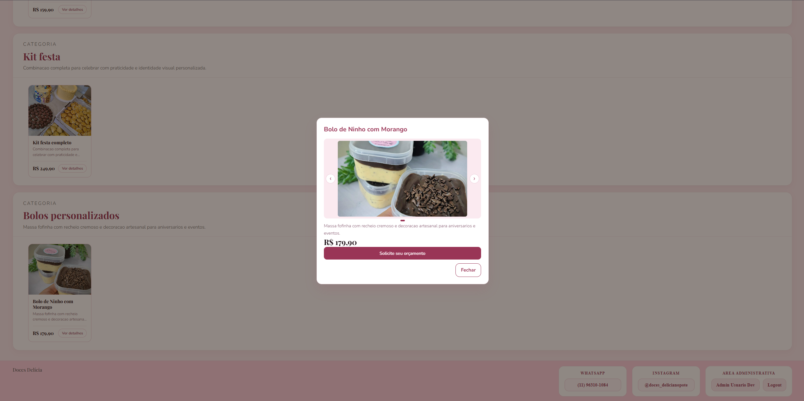 Figura 2 – Card de produto com botão de redirecionamento para o WhatsApp.
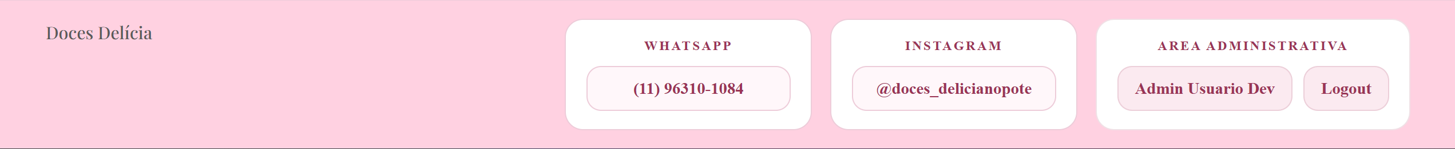Figura 3 – Rodapé da aplicação contendo informações de contato e acesso à área administrativa.
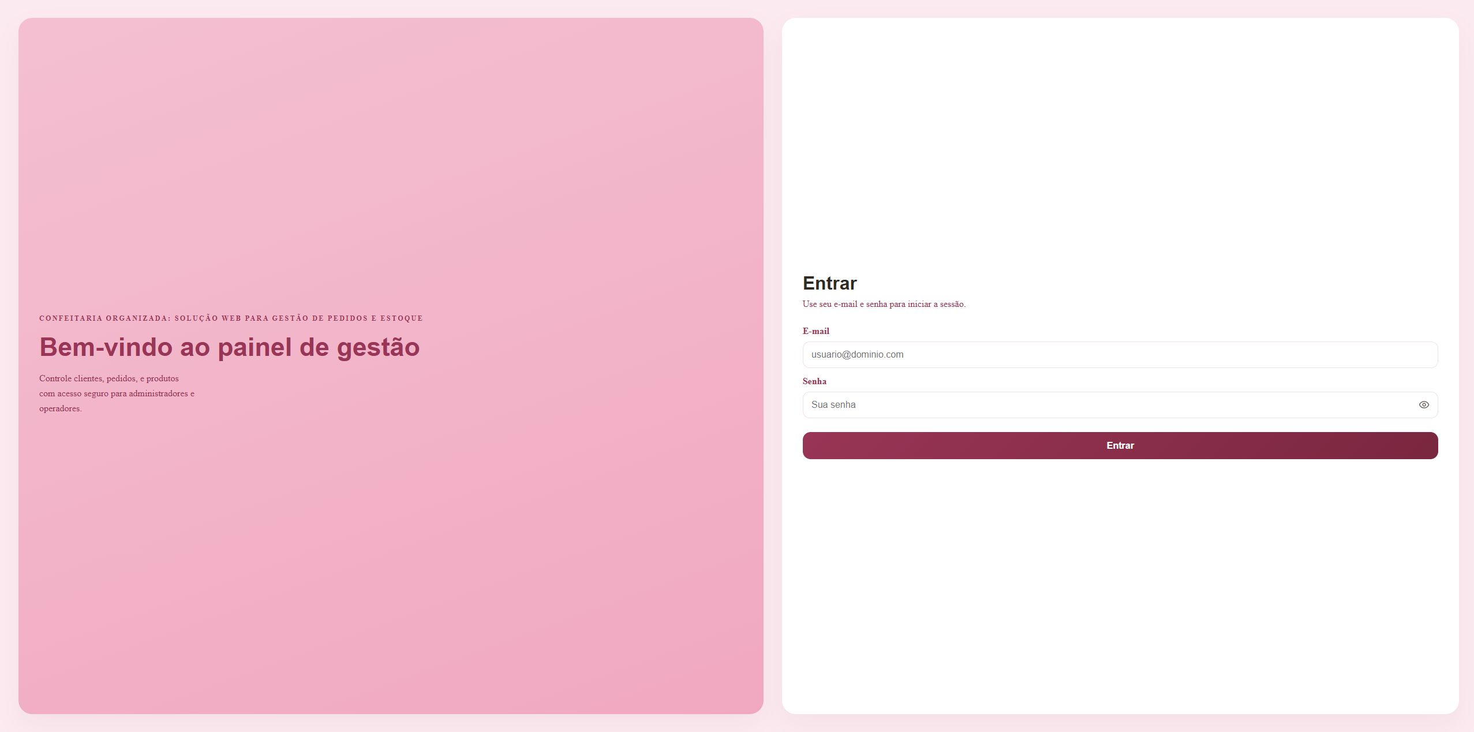Figura 4 - Interface de login do sistema desenvolvida para garantir o acesso restrito e seguro de administradores e operadores.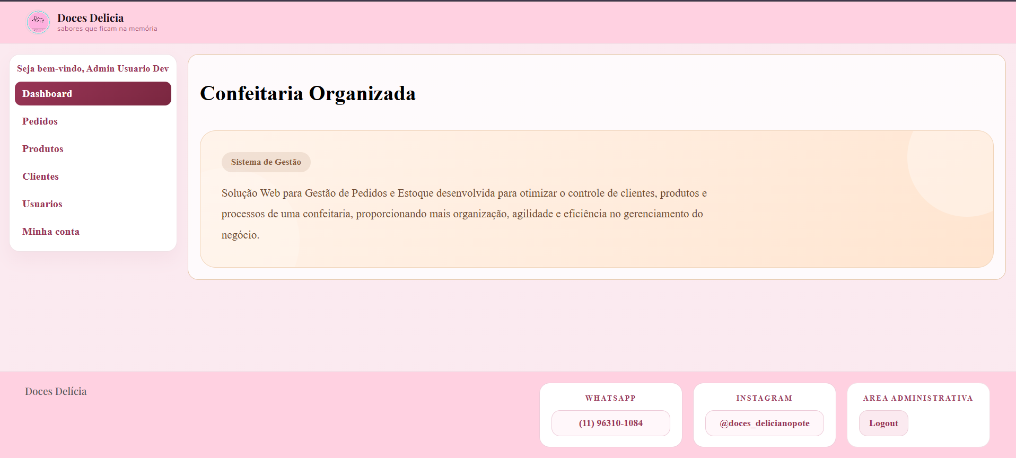Figura 5 - Interface inicial da área administrativa.
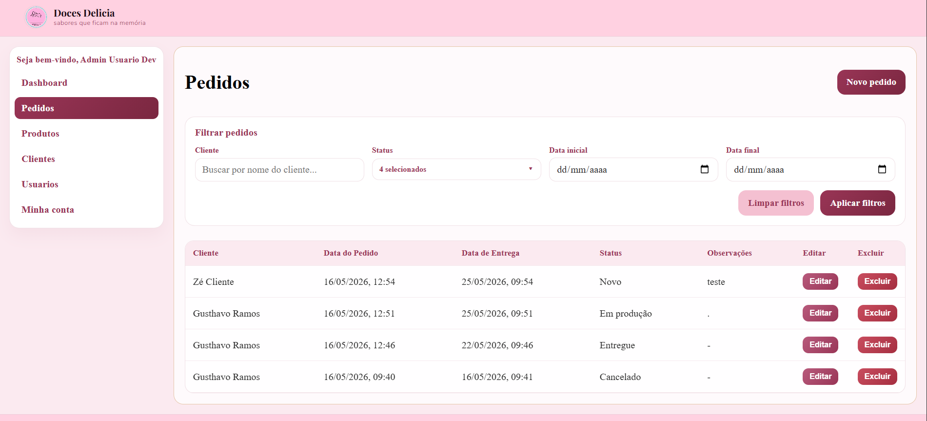Figura 6 – Interface de gerenciamento de pedidos do sistema.
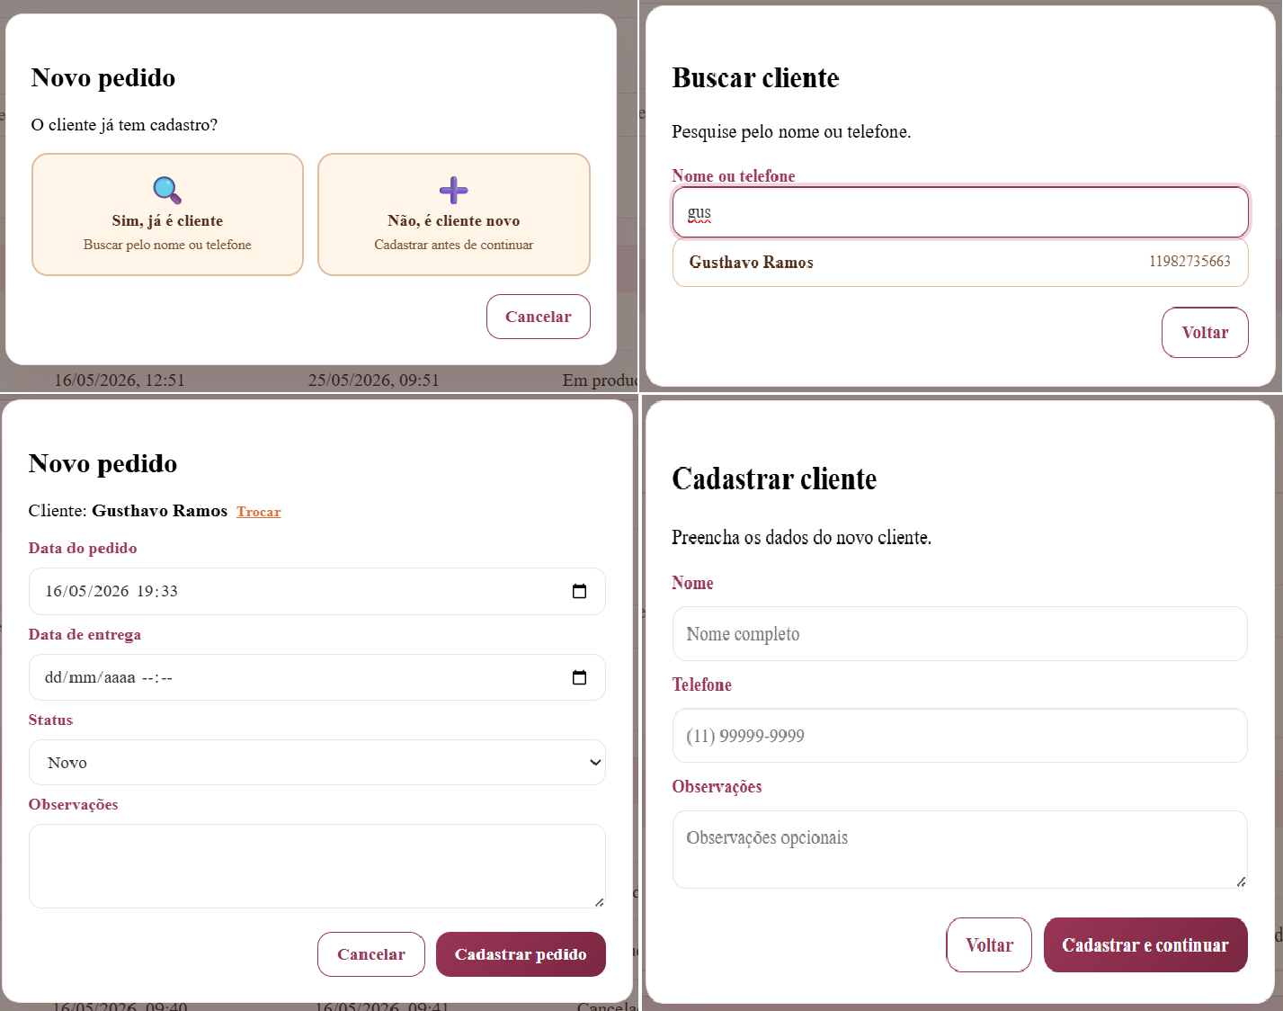 Figura 7 – Fluxo de cadastro de novo pedido no sistema.
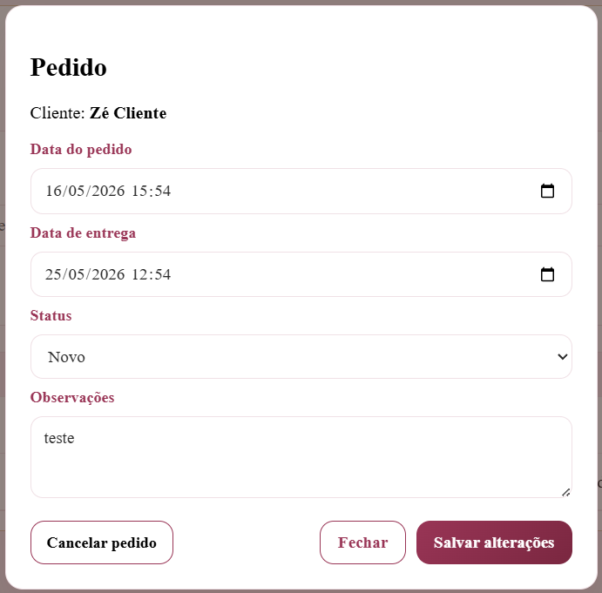 Figura 8 – Modal de edição de pedidos do sistema.
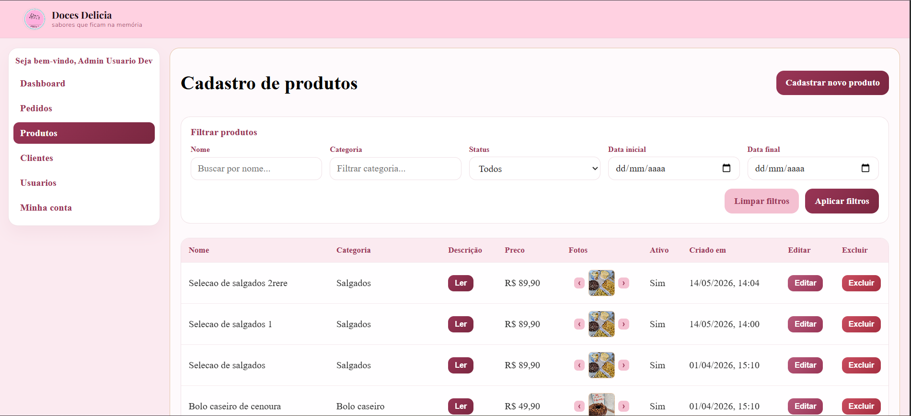Figura 9 – Interface de gerenciamento de produtos do sistema.
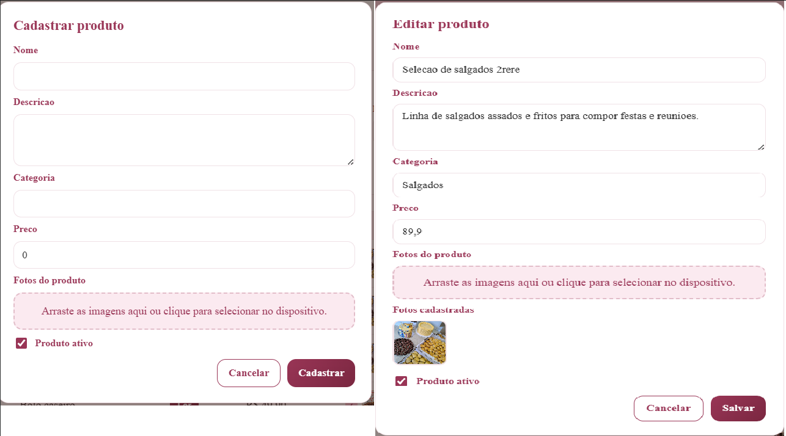Figura 10 – Modais de criação e edição de produtos do sistema.
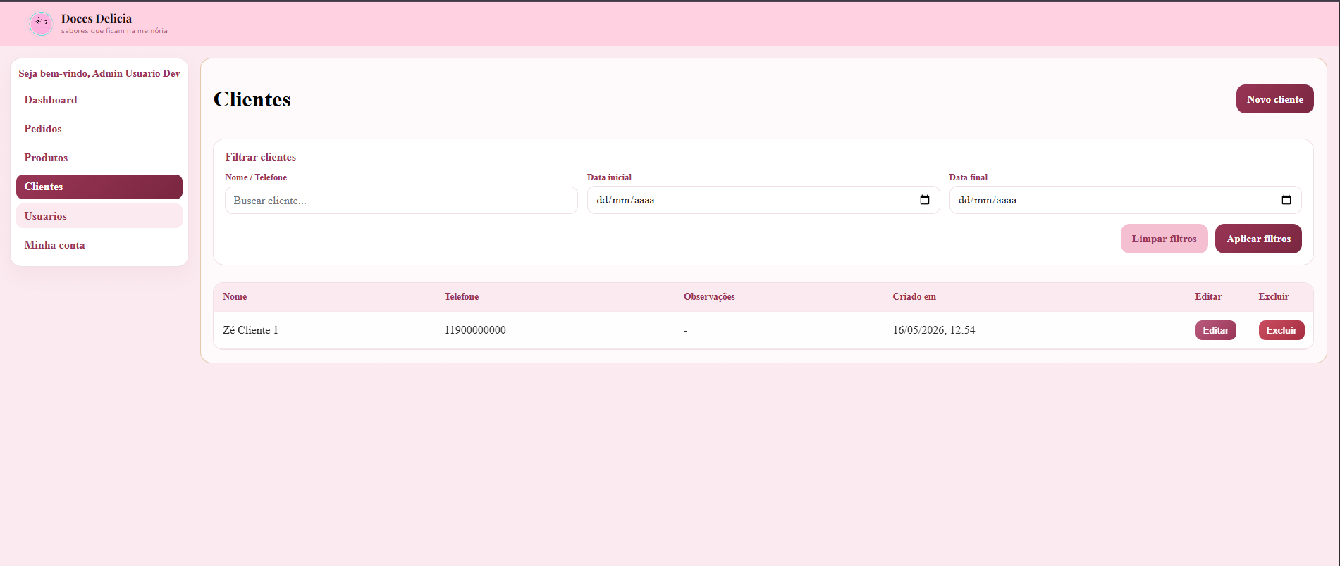Figura 11 – Interface de gerenciamento de clientes do sistema.
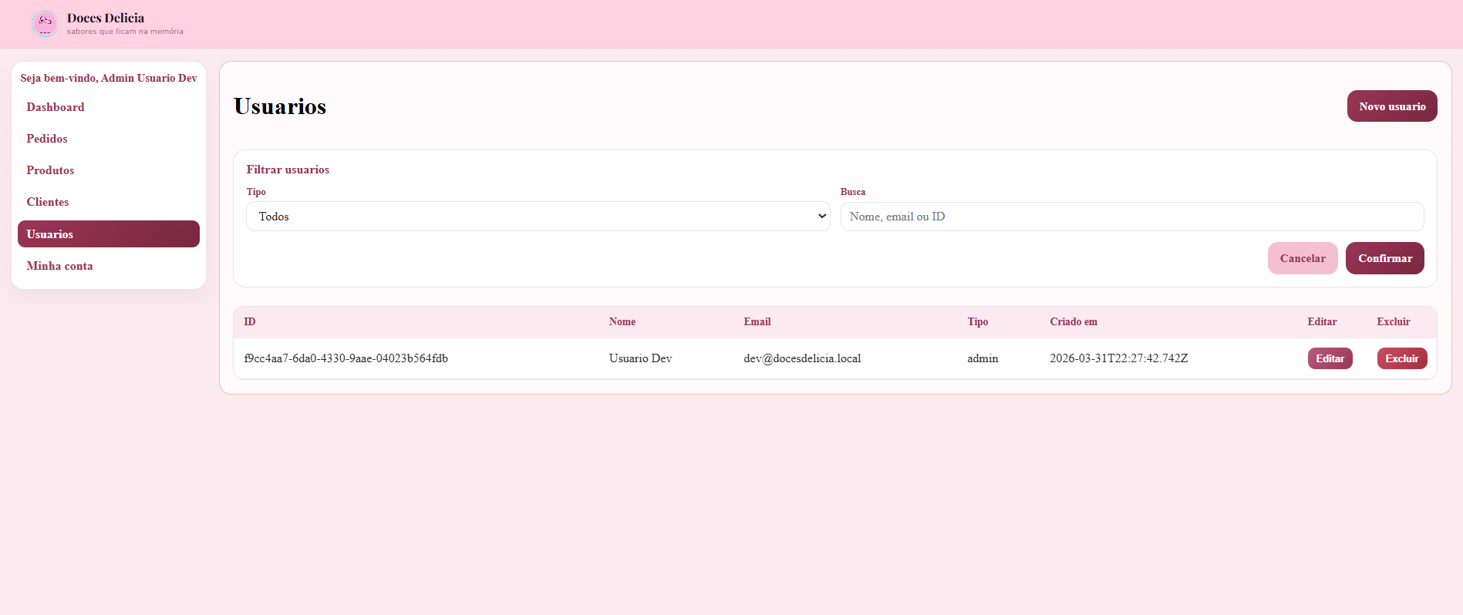 Figura 12 – Interface de gerenciamento de usuários do sistema.
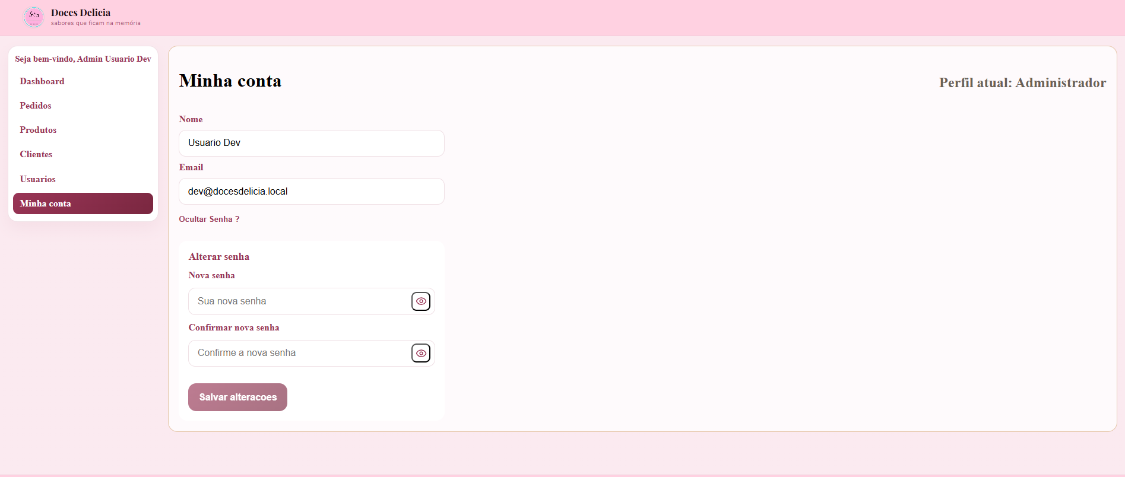Figura 13 – Interface da área “Minha Conta” para gerenciamento das informações do usuário.
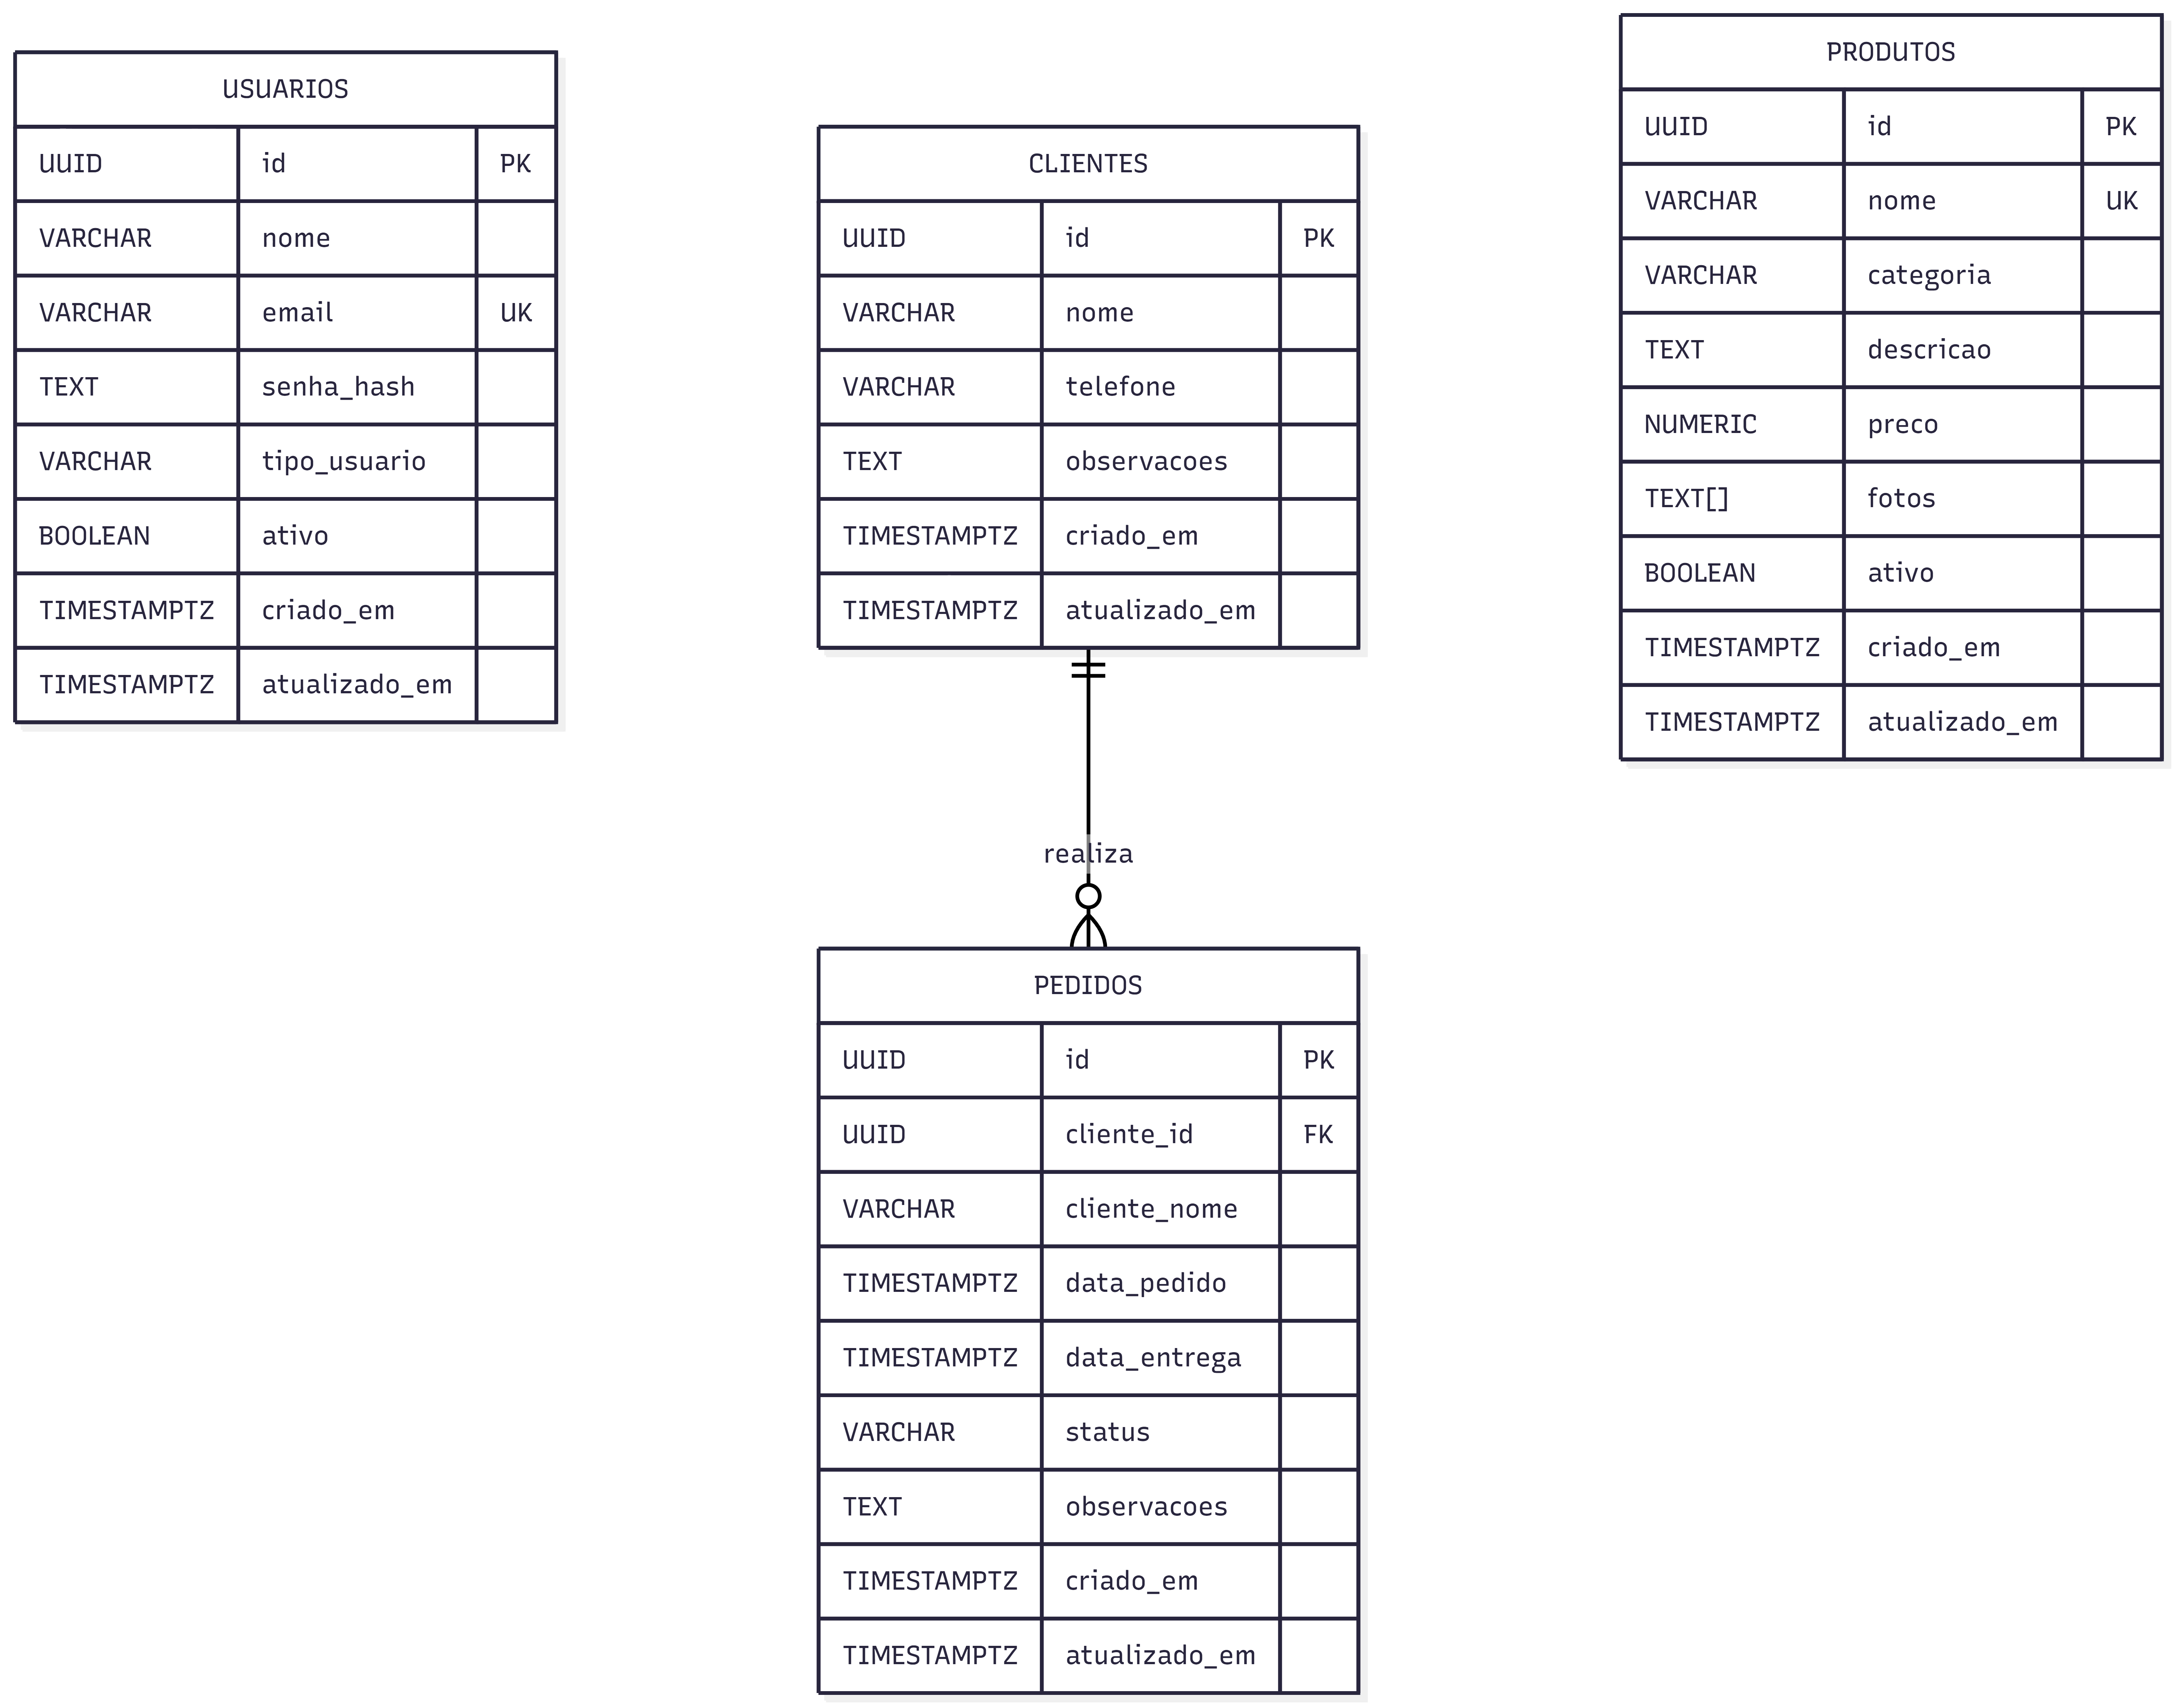Figura 14 - Diagrama Entidade Relacionamento apresentando a estrutura do banco de dados e as conexões entre as tabelas do sistema.

Referências
ABNT – Associação Brasileira de Normas Técnicas. NBR 14724: Informação e documentação. Trabalhos Acadêmicos – Apresentação. Rio de Janeiro: ABNT, 2002.
ANDERSON, David J. Kanban: successful evolutionary change for your technology business. Sequim: Blue Hole Press, 2010.
BALDINI, Ioana et al. Serverless Computing: current trends and open problems. In: RESEARCH advances in cloud computing. Singapore: Springer, 2017. p. 1-20.
BRASIL. Congresso Nacional. Senado Federal. Manual de comunicação: estrangeirismos grafados sem itálico ou aspas. Brasília: Senado Federal, 2026. Disponível em: https://www12.senado.leg.br/manualdecomunicacao/verbetes-acessorio/estrangeirismos-grafados-sem-italico-ou-aspas. Acesso em: 30 mar. 2026.
BRASIL. Ministério do Empreendedorismo, da Microempresa e da Empresa de Pequeno Porte. Gestão MEI – Empresas & Negócios. Brasília, DF: Gov.br, 2026. Disponível em: https://www.gov.br/empresas-e-negocios/pt-br/empreendedor/gestao-mei. Acesso em: 30 abr. 2026.
FIGUEIREDO, Alexandre Leão de Castro; LIMA, Camila Lopes; SILVA, Francisca Jaiara Conceição da; ANDRADE, Jailza Nascimento Tomaz. Desafios das micro e pequenas empresas no Brasil: uma análise sobre o papel do gestor. ID on Line. Revista de Psicologia, v. 17, n. 65, p. 480-488, 2023. DOI: https://doi.org/10.14295/idonline.v17i65.3717. Acesso em: 30 abr. 2026.
FREEMAN, Adam. Pro Angular. 9. ed. New York: Apress, 2018.
JONAS, Eric et al. Cloud Programming Simplified: a Berkeley view on serverless computing. Berkeley: University of California, 2019.
SILBERSCHATZ, Abraham; KORTH, Henry F.; SUDARSHAN, S. Sistema de banco de dados. 7. ed. Rio de Janeiro: GEN LTC, 2020.
SOMMERVILLE, Ian. Engenharia de software. Tradução de Ivan Bosnic e Kalinka G. de O. Gonçalves. Revisão técnica de Kechi Hirama. 9. ed. São Paulo: Pearson Prentice Hall, 2011. Disponível em: https://www.facom.ufu.br/~william/Disciplinas%202018-2/BSI-GSI030-EngenhariaSoftware/Livro/engenhariaSoftwareSommerville.pdf. Acesso em: 30 abr. 2026.
TILKOV, Stefan; VINOFSKI, Steve. Node.js: using JavaScript to build high-performance network programs. IEEE Internet Computing, v. 14, n. 6, p. 80-83, 2010.

